这里是藏南，中国的藏南！

有里儿有面 [有理儿有面](javascript:void(0);)

**有理儿有面**

微信号 youli-youmian

功能介绍 你说是不是

2023-04-08[原文](https://mp.weixin.qq.com/s?__biz=Mzg3MjEyMTYyNg==&mid=2247586875&idx=1&sn=b05f35795b45d14102917f896c3a1d67&chksm=346610ef266397ac5ecd884ec9e82e12ca52a7b42a3809f731cb1557ee689f89f3d339f22aef&scene=27#wechat_redirect&cpage=97) 发表于

收录于合集





**全文共3244字，图片21张，预计阅读时间10分钟。**

**文章首发于“有理儿有面”（youli-youmian），欢迎大家在朋友圈和微信群转发。**

**公众号及其他平台转载请在后台留言。**



▼

4月2日，中国民政部正式公布了第三批增补藏南地区11个公开使用地名，其中包括对山峰、河流、地片以及居民点的命名。

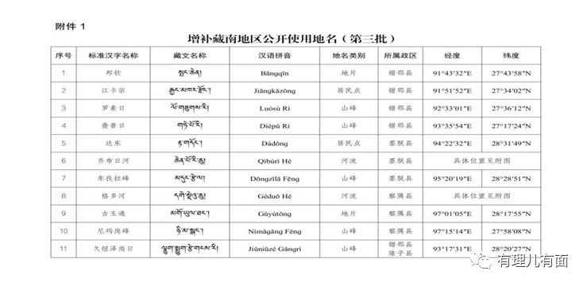

这本是中国在自家领土内的一次正常举动，然而印度“阿三”却坐不住了，4月4日，印度《卷轴报》《印度快报》《印度教徒报》等印媒和印度政府纷纷站出来，反对中国增补藏南地区公开使用地名。

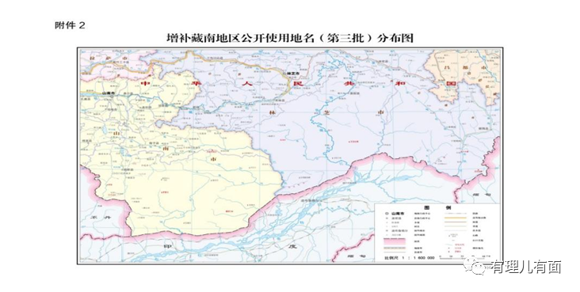

印度外交部发言人阿林达姆·巴奇（Arindam Bagchi）表示，“‘虚构名称’不会影响印对该地区的主权地位，‘阿鲁纳恰尔邦’（中国藏南地区）过去是、现在是、将来也永远是印不可分割的一部分。”

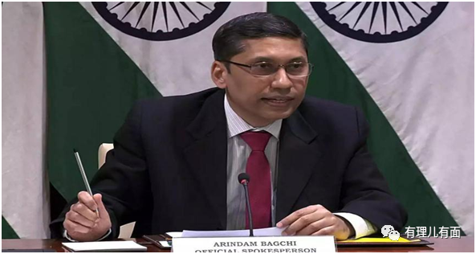

真是恶人先告状，明明是中国固有领土的藏南地区，在印度阿三的嘴里，竟然成了印度不可分割的一部分，简直是大白天说瞎话，颠倒黑白。

**中方强势回应**

针对印方相关言论，4月4日，中国外交部发言人毛宁回答记者提问时表示，**藏南地区是中国领土，根据国务院地名管理的有关规定，中国政府主管部门对我国藏南地区的部分地名进行了标准化处理，这完全是中国主权范围之内的事情。**



印度设立的伪“阿鲁纳恰尔邦”大部分是非法占领的中国藏南地区，在其设立之初，中国政府就发表声明表示反对，并绝不承认。

可以说，毛宁的回应不但重申了藏南是中国领土，而且强调了藏南地区地名的命名是中国主权范围内的事情，印度没有权利指手画脚。

**美国趁机煽风点火**

与此同时，美国的表态，则完全体现出一副嫌事情闹得不够大的丑陋嘴脸，拼命的想拱火升级事态。

4月4日，白宫发言人卡琳·让-皮埃尔表态说，美国“强烈反对通过重新命名地方来推进领土主张的任何单方面企图”，她同时表示，美国与印度的关系“是最重要的”，美国将努力深化与印度在关键和新兴技术方面的合作。



早在3月14日，美国参议院就通过一项决议，承认麦克马洪线是中国与印度之间的国际边界，以及阿鲁纳恰尔邦是印度不可分割的一部分。

为了推进“印太战略”，美国拉拢印度制衡中国。去年８月，美印特种部队还在印度喜马偕尔邦举行“霹雳”联合作战演习。11月，美印两军在印度北阿坎德邦举行“准备战争”联合军演。拜登政府在中印边界问题上支持印度，就是有意渲染中印边境紧张局势。

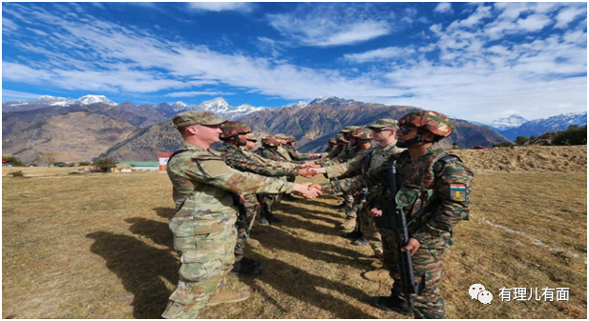

**美国之所以向印度贴靠，当然是“醉翁之意不在酒”。**为了全方位遏制中国，美国看到谁和中国有矛盾、有纠纷，就一定会好好的利用、炒作，让别国充当它的反华前卒。

**美国此时力挺印度，无非是想让中印两国因边境问题持续纷争，斗到两败俱伤，它好坐收渔翁之利。**

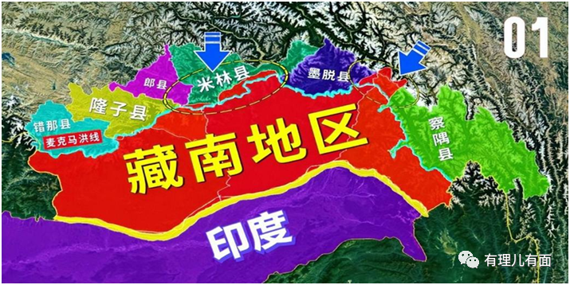

**藏南地区自古来就是中国固有领土**

藏南地区自古就是中国的领土，位于西藏自治区东南部、喜马拉雅山脉南侧，东临缅甸，西靠不丹，南与印度阿萨姆邦接壤，其内部涵盖了西藏自治区山南市的错那、隆子以及林芝市的墨脱、察隅四县的大部分地区。藏南地区就像西藏的江南，神秘而又美丽。

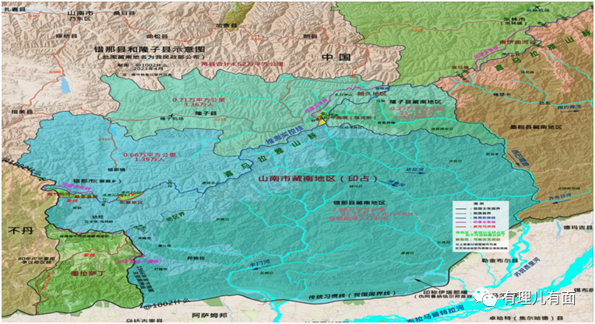

藏南是喜马拉雅山主脉向印度阿萨姆平原过渡的地区，海拔从5000多米骤降至100米，因此地势起伏很大，平原稀少，多高山峡谷以及奔腾咆哮的河流，包括卡门河、西巴霞曲、雅鲁藏布江等等，水力资源极其丰富。若将藏南地区水电资源开发起来，其装机容量可以达到三峡的3.5倍。**这也就是印度政府一直想把藏南地区占为己有的原因。**

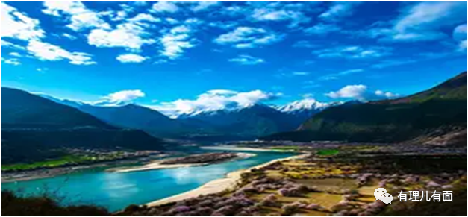

印度外交部发言人巴奇口口声称中国藏南地区是其所谓的“阿鲁纳恰尔邦”，还得从非法设立的“麦克马洪线”说起。

1913年—1914年，由英国策划、在印度西姆拉召开的中、英、藏三方代表参加的“西姆拉会议”上，英国印度殖民政府外务大臣英国人亨利·麦克马洪背着与会的中国政府代表，威胁利诱西藏地方政府（即噶厦）的代表夏扎，以秘密换文的方式，将英印单方面划定的所谓“印藏分界线”插入到换文地图中，私自签订了“西姆拉条约”，同时炮制了臭名昭著的“麦克马洪线”。

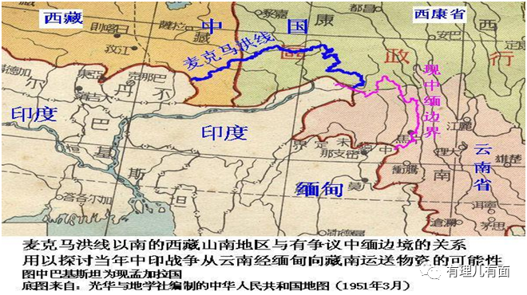

而这条非法设立的“麦克马洪线”，直接将中国藏南地区的近9万平方公里土地一并划给了英属印度。

参会的中国政府代表因中央政府的反对而拒绝在条约上正式签字，会议破裂，非法的“西姆拉条约”不具备任何法律效力。后中国政府也多次发表声明，不承认“西姆拉条约”和“麦克马洪线”。

1947年印度独立后，趁着中国无暇顾及边疆，就经常派兵骚扰门隅（属于藏南）地区，1951年，印度军队占领门隅，并把其中的西藏人员驱逐出去，1954年，印度重新修改地图，将“麦克马洪线”标为已定界。

1962年的中印战争中，印军惨败。中方曾经短暂控制“麦克马洪线”以南的藏南地区，但因为后勤补给等种种原因撤出了。

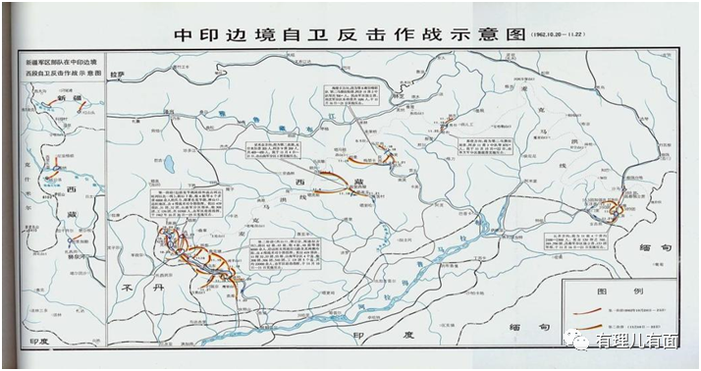

1987年2月，印度在藏南地区非法成立了所谓的“阿鲁纳恰尔邦”，更借机向该地区进行大量移民，形成了如今印度实际占据该地区的局面。

**直到现在，印度仍打着“阿鲁纳恰尔邦”的名头，不仅继续在藏南地区开设大量学校传播印度传统文化，还设立了地方政府、议会等各种机构，妄想借此抹去中国文化长期扎根在此地的印记，图谋将该地区彻底“去中国化”。**

近年来，中印双方在边境问题上小摩擦事件一直不断，2013年以来，中印两国先后发生帐篷对峙、洞朗对峙、加勒万河谷冲突等事件。

可以说，这块地区就是中印两国的“火药桶”，稍有不慎都有可能引发新一轮的冲突事件。

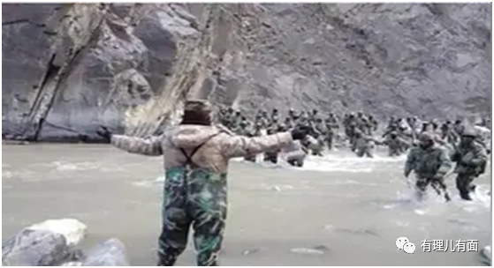

**中国政府已3次增补藏南地区公开使用地名**

早在2017年，中国民政部就发布了第一批6个增补藏南地区公开使用地名。

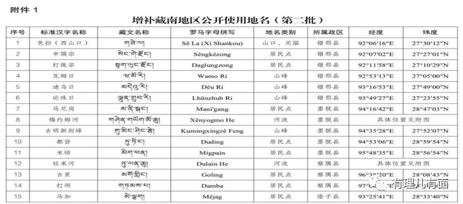

2021年12月29日，民政部又发布了第二批一共15个增补藏南地区公开使用地名。

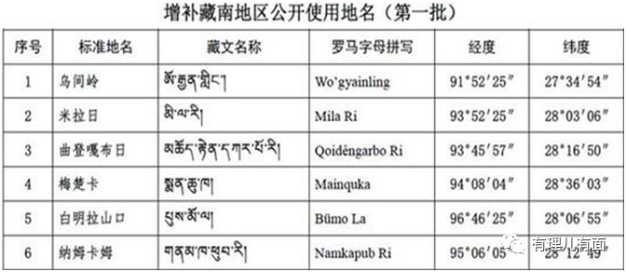

如今，这是时隔一年多后，中国民政部公布的第三批增补11个藏南地区的公开使用地名。

三次共增补32个地名，并且还用上了汉字、汉语拼音以及藏文三种名称标注，极大统一了藏南地区的名称，强化了国人对藏南地区的归属感。

**中方这些举措，无一不在彰显着对藏南地区的主权主张，强化自身对藏南地区的立场。**

**米林、错那撤县设市意义重大**

就在4月3日，西藏自治区人民政府正式将米林、错那两县，由县级行政单位变更为市级行政单位。

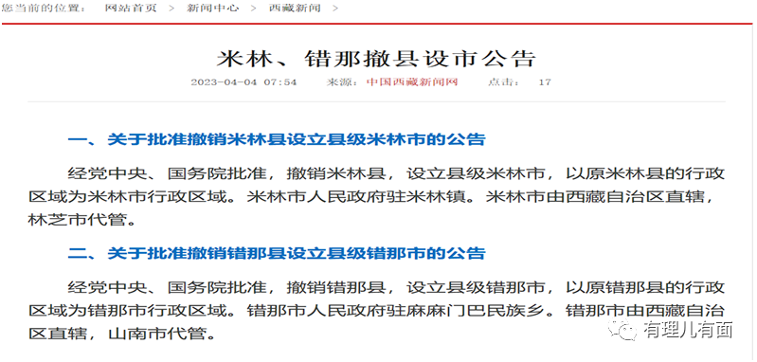

米林、错那曾经是1962年中印边境战争的爆发地，均被所谓的“麦克马洪线”非法分割，米林市有部分领土至今仍在印度实际控制中，错那市更是有近三分之二的领土目前仍被印度强占，两市距离印度实际控制的达旺与西山口地区，仅一步之遥。

**中国的这两个举动，就是对美国重提“麦克马洪线”，企图挑起中印两国争端，公然挑战中国领土主权完整卑劣行为的最好回击。**

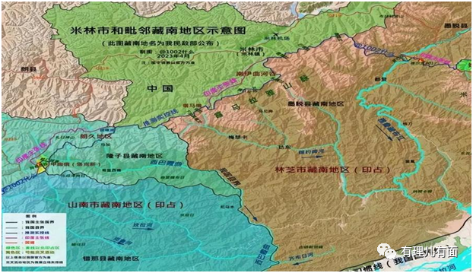

**哪怕印度再不愿意承认藏南属于国领土的历史事实，但这丝毫不会影响中国按部就班地推进藏南完整重回祖国怀抱的进程。**

**中不边境谈判有序进行**

说起边境问题，相比于印度的蛮横无理，不丹就做的很好，有争议不要紧，坐下来好好谈嘛。

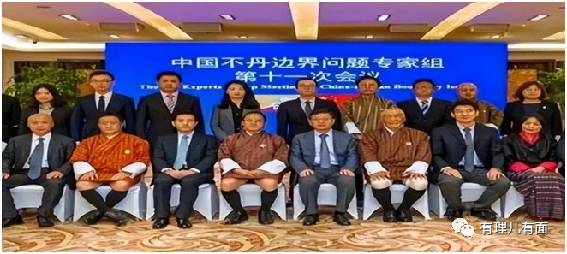

中国与不丹从1984年就开始了边界谈判，2021年11月14日，中不两国通过视频会议共同签署了《关于加快中不边界谈判“三步走”路线图的谅解备忘录》,今年1月14日，中国与不丹边境问题专家组第11次会议在昆明举行，双方同意尽早举行第25轮中不边境会谈。

3月25日，不丹首相策林在接受比利时媒体《自由时报》专访时，策林不仅澄清了中国与不丹边界相关的谣言，还透露出中不两国将在短期内举行会谈，并为签署边界条约做好准备。

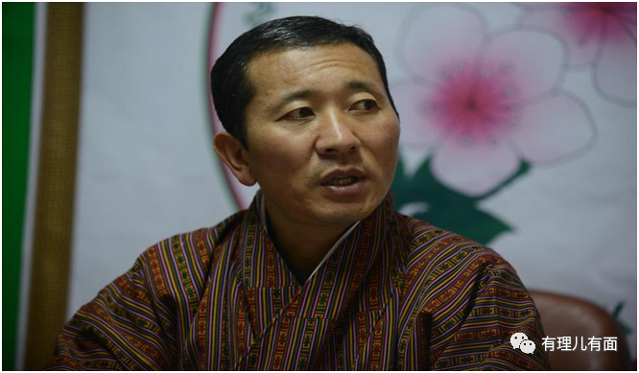

策林称，中国建造的10个小康村并不在不丹境内，中国没有入侵不丹，两国也没有“重大边界问题”，而且两国已经为签署边界条约做好准备，再开一两次会议之后可能就谈成了。

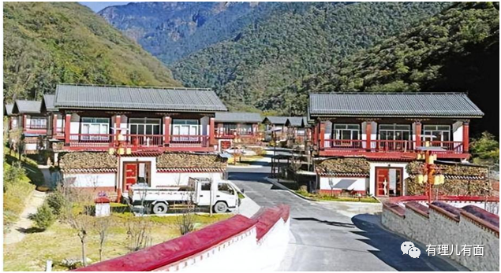

一时间，引起印度上下震怒，并发出警告称：“印方认为不丹的声明可能对印度造成严重问题”。

**其实，中国和不丹边界问题迟迟没有解决，印度就是最大的干扰因素。**

2017年发生了中印洞朗对峙事件，就是因为印度打着维护“不丹主权”的幌子非法越境，阻挠中国在洞朗地区公路建设才造成的。

现在，饱受印度欺凌的不丹总算是看清了印度的真面目，印度表面上是给不丹争领土，其实无非为了自己蚕食中国和邻国的土地。

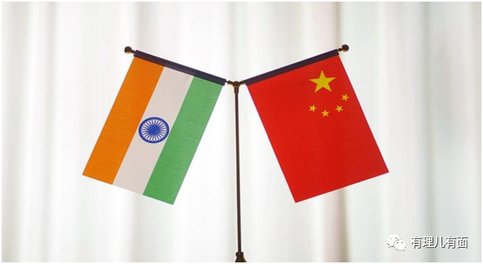

中不如果达成协议，中国就可以直接绕开喜马拉雅山脉直插藏南的达旺，所以对于中国和不丹边界谈判，印度是非常焦虑和惶恐的。

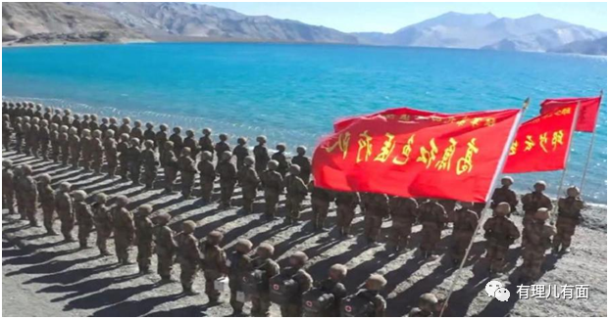

**奉劝印度，尊重历史，认清形势，切勿再受美西方的蛊惑，不自量力的搞小动作。**要谈，那就做到心平气和好好谈，如果自以为有美国撑腰，还是一意孤行、耍无赖，到头来只能是落个“尔曹身与名俱灭”的悲惨下场。





**关注公众号：**

**有理儿有面**

**理   性｜   揭   秘｜   探   讨**





### 精选留言

用户设置不下载评论